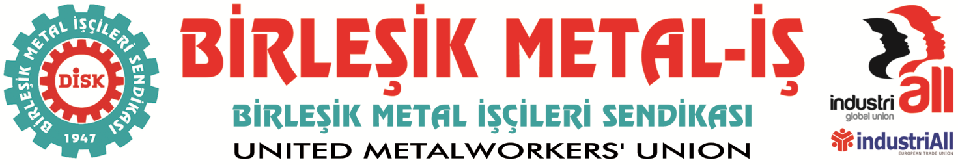
Genel Merkez: Bostancı Mah. E80 Yanyol Cad. No. 2, 34744 Kadıköy-İstanbul Tel: (216) 380 85 90 Fax: (216) 373 65 02

BASIN BÜLTENİ
14.05.2018
NAKBA: Filistinlilerin Büyük Felaketi’nin 70. Yılı
Bundan tam 70 yıl önce, 15 Mayıs 1948’de ABD destekli Siyonistlerin İsrail devletini kurduklarını ilan etmelerinin ardından, Filistin’de etnik temizlik süreci daha da hızlanmıştır. Yüzbinlerce Filistinli evlerinden edilmiş, 400’den fazla köy haritadan silinmiştir. Siyonist paramiliter güçler, 750 000’den fazla Filistinliyi evinden edecek saldırılar düzenlediler. Bunun sonu olarak bugün 6 milyondan fazla Filistinli, mülteci olarak evinden uzak Dünyanın dört bir yanında yaşamaya mahkum edilmiş durumda. O günden buyana her yıl Dünya’nın dört bir yanındaki Filistinliler, 15 Mayıs’ı, Nakba yani Büyük Felaket günü olarak anmaktadırlar.
Bu felaket, 70 yıldır her gün sürmektedir. Henüz bundan birkaç hafta önce, Filistinlilerin “Toprak Günü” kapsamında sürdürdükleri barışçıl eylemler sırasında, İsrail askerlerinin ateş açması sonucu aralarında 5 çocuğun da olduğu 30’dan fazla Filistinli yaşamını yitirdi.
Bu sene tam da Nakba’nın 70. Yılında, ABD emperyalizmi bölge halklarının arasına daha fazla düşmanlık ve daha fazla kan ekmeye yeminliymişçesine, Tel Aviv’deki büyükelçiliğini Kudüs’e taşıyacağını duyurdu ve bunun için de 14 Mayıs tarihini seçti. Siyonist İsrail’in işgalini tanımak anlamına gelen ve uluslararası hukuka da aykırı olan bu tavrı kınıyoruz.
Bizim ülkemizde ise, son dönemlerde hükümet İsrail ile ticaret hacmini tam 5 katına çıkardı. 2000 yılında 1 milyar dolar olan İsrail-Türkiye ticaret hacmi, 2014’de 5 milyar 832 milyon dolar ile tarihinin en yüksek seviyesine ulaştı, 2017 sonu itibariyle ise İsrail Türkiye ticaret hacmi 4 milyar 914 milyon Euro olarak gerçekleşti. AKP’nin 16 yıllık iktidarı süresince, İsrail ile bir çok savunma ihalesi ve silah alım anlaşmaları imzalanırken, Gazze’yi bombalayan İsrail ordusunun pilotlarına Konya’da eğitimler verildi. Enerji Bakanı Berat Albayrak ise, bundan henüz 10 ay önce İsrail Enerji Bakanı Yuval Steinitz ile beraber poz vererek, İsrail’in Filistin topraklarından kelimenin tam anlamıyla çaldığı doğalgazı Avrupa’ya satmaya aracılık edeceklerini duyurdu. Bu doğalgazın bir kısmı uluslararası hukuka aykırı olarak ve bir çok bağımsız araştırmacı tarafından da belgelendiği şekliyle Gazze açıklarından ve Filistin sınır sahasından çekilen/çalınan gazlardı.
Türkiye’deki bugüne kadarki Siyasi iktidarlar bir yandan, halkımızın Filistin halkına yönelik haklı dayanışma duygularını suistimal ederken, bir yandan da Filistin halkına yönelik katliamlara, baskılara ve hırsızlıklara ortak olmaktadır. Ancak hem Türkiye halkı, hem Filistin halkı biliyor ki, onların gerçek dostları, ikiyüzlü iktidarlar değil, Türkiye ve Dünyanın dört bir yanındaki işçi sınıfıdır.
Türkiye metal işçileri de bir kez daha bugün Dünyanın dört bir yanında, Siyonist işgale ve onun emperyalist destekçilerine karşı direnen Filistin’li kardeşlerini selamlıyor, onların mücadelesinde yanlarında omuz omuza durduğunu belirtiyoruz.
BİRLEŞİK METAL-İŞ
Genel Yönetim Kurulu

